# telnet whu.edu.cn 25

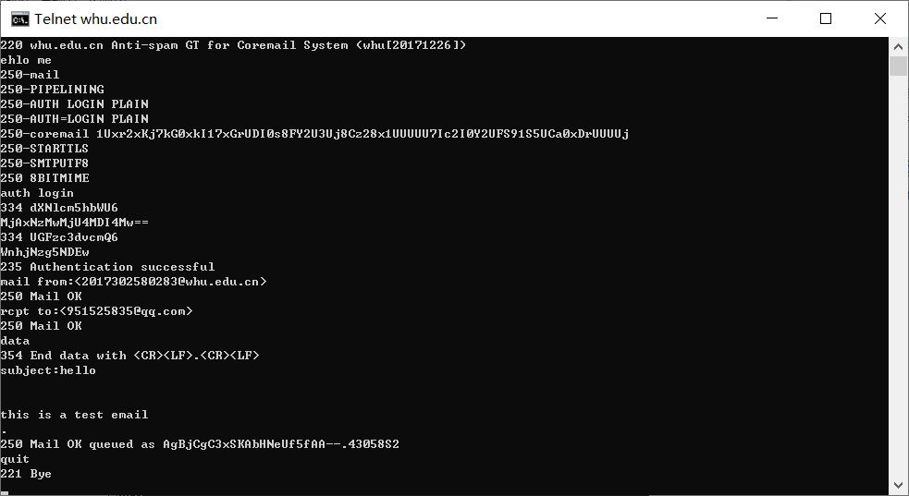

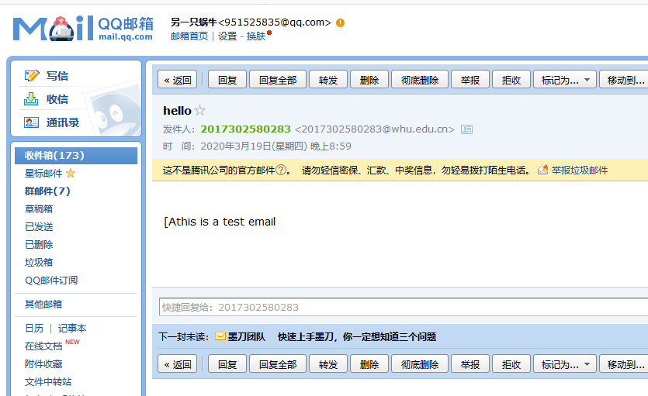

## telnet maths.whu.edu.cn 80

## 

## P7. 假定你在浏览器中点击一条超链接获得Web页面。相关联的URL的IP地址没有缓存在本地主机上,因此必须使用DNS lookup以获得该IP地址。如果主机从DNS得到IP地址之前已经访问了n个DNS服务器;相继产生的RTT依次为RTT1、...、RTTn。进一步假定与链路相关的Web页面只包含一个对象，即由少量的HTML文本组成。令 RTT0表示本地主机和包含对象的服务器之间的RTT值。假定该对象传输时间为零，则从该客户点击该超链接到它接收到该对象需要多长时间?

获得ip时间:RTT1+RTT2+...+RTTn

目标服务器时间:2RTT0

总时间:2RTT0+RTT1+RTT2+...+RTTn

**P8. 参照习题P7,假定在同一服务器上某HTML文件引用了8个非常小的对象。忽略发送时间，在下列情况下需要多长时间:**

a.没有并行TCP连接的非持续HTTP。

2RTT0+RTT1+...+RTTn+8x2RTT0=18RTT0+RTT1+RTT2+...+RTTn

b.配置有5个并行连接的非持续HTTP。

2RTT0+RTT1 +...+RTTn+2x2RTT0=6RTT0+RTT1+RTT2+...+RTTn

c.持续 HTTP。

2RTT0+RTT1+RTT2+...+RTTn+RTT0=3RTT0+RTT1+RTT2+...+RTTn